Alcaldía Municipal de El Congo

https://www.facebook.com/ElCongoMunicipalidad/

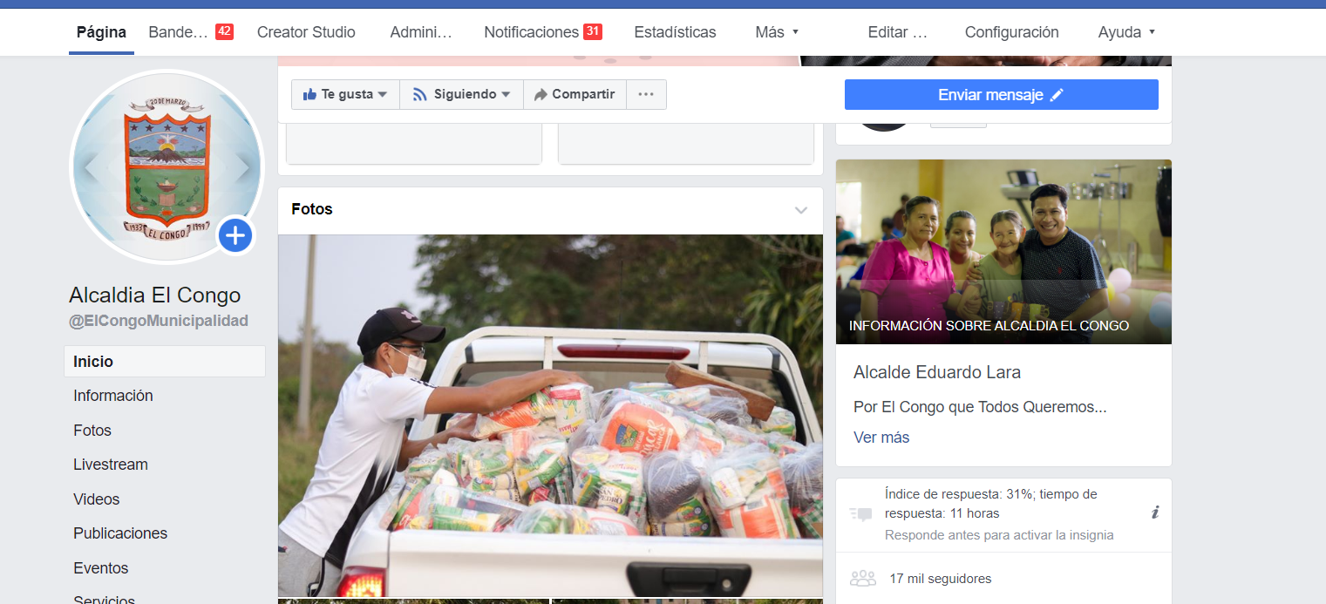

Alcaldía Municipal de El Congo

